方案名称 | 半自动磅秤双打印机解决方案
客户名称 | 克莱伯格 | 作成日期 | 2019.4.15
作成人 | 杨小亮 | 审核人
客户要求 | 为增加生产效率，需要两个工位同时生产。现需要增加一台打印机变为双打印机，在两工位同时生产时分别打印标签。
解决方案 | 1.电气设计方案  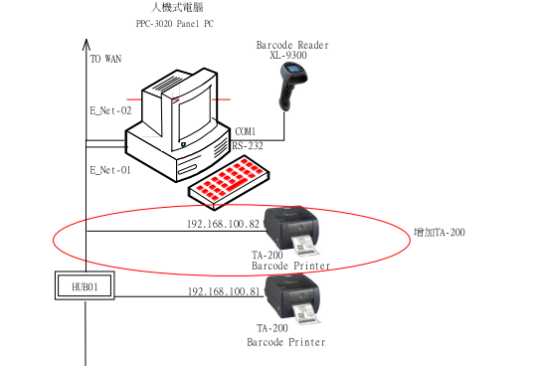  增加TA-200 条形码机一台  2.PC设计方案  增加配置一台新标签打印机，用网络通讯方式与现有控制电脑连接；  将1-4工位(料罐)与第1台打印机绑定，5-8工位与第2台打印机绑定。1-4工位生产标签全部由第1台打印机打印，5-8工单生产标签全部由第2台打印机打印；  如果1-4或5-8两组工位中，某组有两个或多个工位同时生产，则仍然用该组绑定的那一台打印机打印，标签将混在一起，系统不作管控。
方案确认客户端 |  | 确认日期
业务员 |  | 审核
方案意见

